Министерство образования Республики Беларусь

Учреждение образования

БЕЛОРУССКИЙ ГОСУДАРСТВЕННЫЙ УНИВЕРСИТЕТ

ИНФОРМАТИКИ И РАДИОЭЛЕКТРОНИКИ

Факультет компьютерных систем и сетей

Кафедра электронных вычислительных машин

Дисциплина: Контроль и диагностика средств вычислительной техники

ОТЧЕТ

по лабораторным работам № 1-3

Выполнил: А.В. Гуринович

Проверил: М.М. Татур

МИНСК 2023

# 1 ЗАДАНИЕ

1.1. Для заданной схемы получить таблицу истинности.

1.2. Дополнить таблицу истинности таблицей функций неисправностей. Для этого на различных входных наборах поочередно задавать неисправности и получать на выходе схемы функцию неисправности. Все одиночные константные и инверсные неисправности должны быть промоделированы.

1.3. Промоделировать две произвольные кратные неисправности.

1.4. Научиться решать прямую задачу моделирования. Определить наборы, выявляющие заданную неисправность.

1.5. Научиться решать обратную задачу моделирования. Определить неисправности, выявляемые заданным набором.

1.6. Выявить неисправности, которые не обнаруживаются ни одним набором.

1.7. Построить полный проверяющий тест (для одиночных и константных неисправностей).

1.8. Убедиться, что тест, построенный для одиночных константных и инверсных неисправностей, выявляет кратные и инверсные неисправности.

1.9. Построить график изменения коэффициента полноты проверки в зависимости от числа подаваемых тестовых наборов.

2.1. Методом конкурентного моделирования определить совокупность неисправностей, выявляемыхзаданным набором. Результат проверить по ТФН.

2.2. Методом булевой производной определить совокупность наборов, выявляющих заданную неисправность. Результат проверить по ТФН.

2.3. Методом активизации путей синтезировать тест, выявляющий все одиночные константные неисправности. Оценить полноту проверки неисправностей данным тестом.

2.4. Сравнить синтезированные тесты с тестом, полученным по ТФН.

3.1. Определить полноту проверки одиночных константных неисправностей тестом: (1010101, 0101010). Для решения данной задачи целесообразно воспользоваться методикой конкурентного моделирования.

3.2. Определить набор, выявляющий максимальное число неисправностей.

3.3. Методом активизации путей найти неисправности, не выявляемые ни одним из наборов. Результат подтвердить методом булевой производной (для одной из неисправностей).

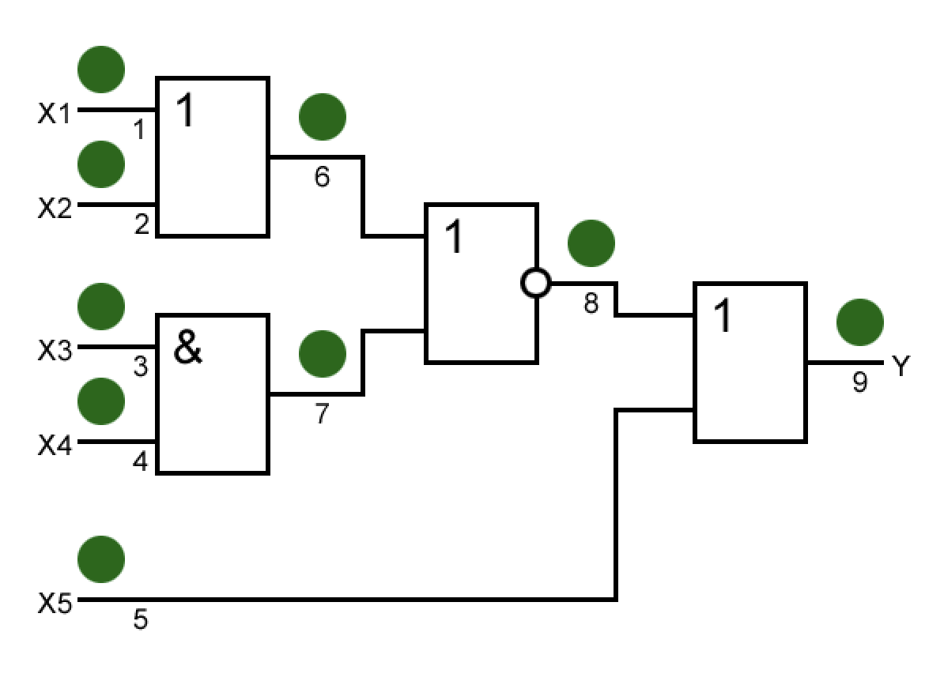

Рисунок 1.1 – задание для лабораторных работ № 1 и 2

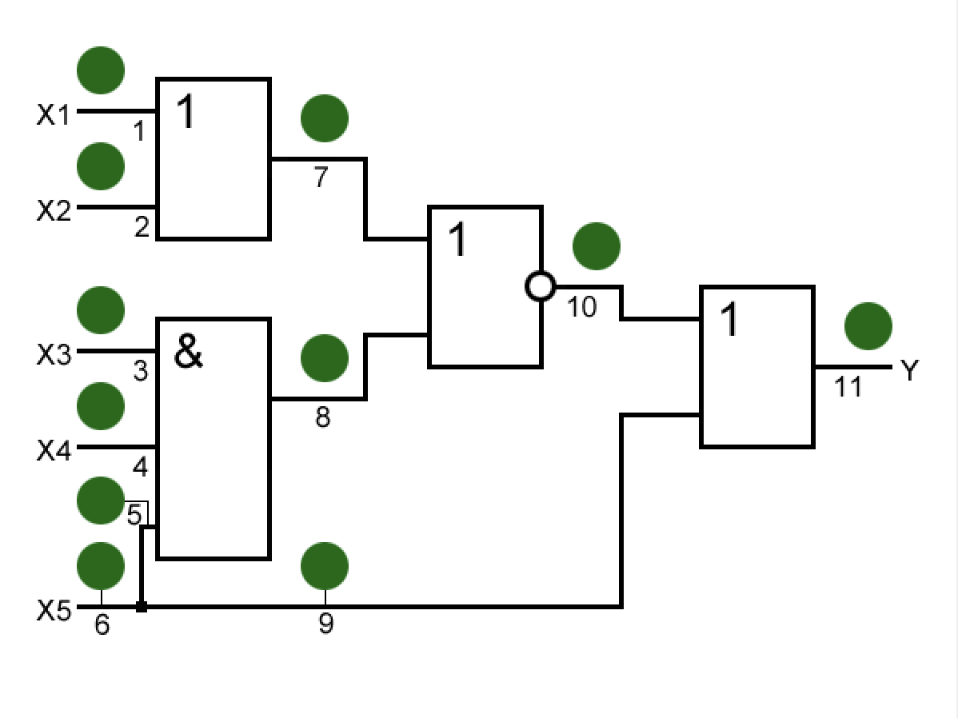

Рисунок 1.2 – задание для лабораторной работы № 3

# 2 ХОД РАБОТЫ

## 2.1 Таблица функций неисправностей

Таблица 2.1 — Таблица функций неисправностей

|  |  |  |  |  |  |  |  |  |  |  |  |  |  |  |  |  |  |  |  |  |  |  |  |  |  |  |
| --- | --- | --- | --- | --- | --- | --- | --- | --- | --- | --- | --- | --- | --- | --- | --- | --- | --- | --- | --- | --- | --- | --- | --- | --- | --- | --- |
|  | **X1** | **X2** | **X3** | **X4** | **X5** |  | **Y** |  | **1/0** | **1/1** | **2/0** | **2/1** | **3/0** | **3/1** | **4/0** | **4/1** | **5/0** | **5/1** | **6/0** | **6/1** | **7/0** | **7/1** | **8/0** | **8/1** | **9/0** | **9/1** |
| **0** | 0 | 0 | 0 | 0 | 0 |  | **1** |  | 1 | 0 | 1 | 0 | 1 | 1 | 1 | 1 | 1 | 1 | 1 | 0 | 1 | 0 | 0 | 1 | 0 | 1 |
| **1** | 1 | 0 | 0 | 0 | 0 |  | **0** |  | 1 | 0 | 0 | 0 | 0 | 0 | 0 | 0 | 0 | 1 | 1 | 0 | 0 | 0 | 0 | 1 | 0 | 1 |
| **2** | 0 | 1 | 0 | 0 | 0 |  | **0** |  | 0 | 0 | 1 | 0 | 0 | 0 | 0 | 0 | 0 | 1 | 1 | 0 | 0 | 0 | 0 | 1 | 0 | 1 |
| **3** | 1 | 1 | 0 | 0 | 0 |  | **0** |  | 0 | 0 | 0 | 0 | 0 | 0 | 0 | 0 | 0 | 1 | 1 | 0 | 0 | 0 | 0 | 1 | 0 | 1 |
| **4** | 0 | 0 | 1 | 0 | 0 |  | **1** |  | 1 | 0 | 1 | 0 | 1 | 1 | 1 | 0 | 1 | 1 | 1 | 0 | 1 | 0 | 0 | 1 | 0 | 1 |
| **5** | 1 | 0 | 1 | 0 | 0 |  | **0** |  | 1 | 0 | 0 | 0 | 0 | 0 | 0 | 0 | 0 | 1 | 1 | 0 | 0 | 0 | 0 | 1 | 0 | 1 |
| **6** | 0 | 1 | 1 | 0 | 0 |  | **0** |  | 0 | 0 | 1 | 0 | 0 | 0 | 0 | 0 | 0 | 1 | 1 | 0 | 0 | 0 | 0 | 1 | 0 | 1 |
| **7** | 1 | 1 | 1 | 0 | 0 |  | **0** |  | 0 | 0 | 0 | 0 | 0 | 0 | 0 | 0 | 0 | 1 | 1 | 0 | 0 | 0 | 0 | 1 | 0 | 1 |
| **8** | 0 | 0 | 0 | 1 | 0 |  | **1** |  | 1 | 0 | 1 | 0 | 1 | 0 | 1 | 1 | 1 | 1 | 1 | 0 | 1 | 0 | 0 | 1 | 0 | 1 |
| **9** | 1 | 0 | 0 | 1 | 0 |  | **0** |  | 1 | 0 | 0 | 0 | 0 | 0 | 0 | 0 | 0 | 1 | 1 | 0 | 0 | 0 | 0 | 1 | 0 | 1 |
| **10** | 0 | 1 | 0 | 1 | 0 |  | **0** |  | 0 | 0 | 1 | 0 | 0 | 0 | 0 | 0 | 0 | 1 | 1 | 0 | 0 | 0 | 0 | 1 | 0 | 1 |
| **11** | 1 | 1 | 0 | 1 | 0 |  | **0** |  | 0 | 0 | 0 | 0 | 0 | 0 | 0 | 0 | 0 | 1 | 1 | 0 | 0 | 0 | 0 | 1 | 0 | 1 |
| **12** | 0 | 0 | 1 | 1 | 0 |  | **0** |  | 0 | 0 | 0 | 0 | 1 | 0 | 1 | 0 | 0 | 1 | 0 | 0 | 1 | 0 | 0 | 1 | 0 | 1 |
| **13** | 1 | 0 | 1 | 1 | 0 |  | **0** |  | 0 | 0 | 0 | 0 | 0 | 0 | 0 | 0 | 0 | 1 | 0 | 0 | 0 | 0 | 0 | 1 | 0 | 1 |
| **14** | 0 | 1 | 1 | 1 | 0 |  | **0** |  | 0 | 0 | 0 | 0 | 0 | 0 | 0 | 0 | 0 | 1 | 0 | 0 | 0 | 0 | 0 | 1 | 0 | 1 |
| **15** | 1 | 1 | 1 | 1 | 0 |  | **0** |  | 0 | 0 | 0 | 0 | 0 | 0 | 0 | 0 | 0 | 1 | 0 | 0 | 0 | 0 | 0 | 1 | 0 | 1 |
| **16** | 0 | 0 | 0 | 0 | 1 |  | **1** |  | 1 | 1 | 1 | 1 | 1 | 1 | 1 | 1 | 1 | 1 | 1 | 1 | 1 | 1 | 1 | 1 | 0 | 1 |
| **17** | 1 | 0 | 0 | 0 | 1 |  | **1** |  | 1 | 1 | 1 | 1 | 1 | 1 | 1 | 1 | 0 | 1 | 1 | 1 | 1 | 1 | 1 | 1 | 0 | 1 |
| **18** | 0 | 1 | 0 | 0 | 1 |  | **1** |  | 1 | 1 | 1 | 1 | 1 | 1 | 1 | 1 | 0 | 1 | 1 | 1 | 1 | 1 | 1 | 1 | 0 | 1 |
| **19** | 1 | 1 | 0 | 0 | 1 |  | **1** |  | 1 | 1 | 1 | 1 | 1 | 1 | 1 | 1 | 0 | 1 | 1 | 1 | 1 | 1 | 1 | 1 | 0 | 1 |
| **20** | 0 | 0 | 1 | 0 | 1 |  | **1** |  | 1 | 1 | 1 | 1 | 1 | 1 | 1 | 1 | 1 | 1 | 1 | 1 | 1 | 1 | 1 | 1 | 0 | 1 |
| **21** | 1 | 0 | 1 | 0 | 1 |  | **1** |  | 1 | 1 | 1 | 1 | 1 | 1 | 1 | 1 | 0 | 1 | 1 | 1 | 1 | 1 | 1 | 1 | 0 | 1 |
| **22** | 0 | 1 | 1 | 0 | 1 |  | **1** |  | 1 | 1 | 1 | 1 | 1 | 1 | 1 | 1 | 0 | 1 | 1 | 1 | 1 | 1 | 1 | 1 | 0 | 1 |
| **23** | 1 | 1 | 1 | 0 | 1 |  | **1** |  | 1 | 1 | 1 | 1 | 1 | 1 | 1 | 1 | 0 | 1 | 1 | 1 | 1 | 1 | 1 | 1 | 0 | 1 |
| **24** | 0 | 0 | 0 | 1 | 1 |  | **1** |  | 1 | 1 | 1 | 1 | 1 | 1 | 1 | 1 | 1 | 1 | 1 | 1 | 1 | 1 | 1 | 1 | 0 | 1 |
| **25** | 1 | 0 | 0 | 1 | 1 |  | **1** |  | 1 | 1 | 1 | 1 | 1 | 1 | 1 | 1 | 0 | 1 | 1 | 1 | 1 | 1 | 1 | 1 | 0 | 1 |
| **26** | 0 | 1 | 0 | 1 | 1 |  | **1** |  | 1 | 1 | 1 | 1 | 1 | 1 | 1 | 1 | 0 | 1 | 1 | 1 | 1 | 1 | 1 | 1 | 0 | 1 |
| **27** | 1 | 1 | 0 | 1 | 1 |  | **1** |  | 1 | 1 | 1 | 1 | 1 | 1 | 1 | 1 | 0 | 1 | 1 | 1 | 1 | 1 | 1 | 1 | 0 | 1 |
| **28** | 0 | 0 | 1 | 1 | 1 |  | **1** |  | 1 | 1 | 1 | 1 | 1 | 1 | 1 | 1 | 0 | 1 | 1 | 1 | 1 | 1 | 1 | 1 | 0 | 1 |
| **29** | 1 | 0 | 1 | 1 | 1 |  | **1** |  | 1 | 1 | 1 | 1 | 1 | 1 | 1 | 1 | 0 | 1 | 1 | 1 | 1 | 1 | 1 | 1 | 0 | 1 |
| **30** | 0 | 1 | 1 | 1 | 1 |  | **1** |  | 1 | 1 | 1 | 1 | 1 | 1 | 1 | 1 | 0 | 1 | 1 | 1 | 1 | 1 | 1 | 1 | 0 | 1 |
| **31** | 1 | 1 | 1 | 1 | 1 |  | **1** |  | 1 | 1 | 1 | 1 | 1 | 1 | 1 | 1 | 0 | 1 | 1 | 1 | 1 | 1 | 1 | 1 | 0 | 1 |

## 2.2 Полный проверяющий тест

Сократим перекрывающие друг друга строки.

Таблица 2 — Сокращённая таблица функций неисправностей

|  |  |  |  |  |  |  |  |  |  |  |  |  |  |  |  |  |  |  |  |  |  |  |  |  |  |  |
| --- | --- | --- | --- | --- | --- | --- | --- | --- | --- | --- | --- | --- | --- | --- | --- | --- | --- | --- | --- | --- | --- | --- | --- | --- | --- | --- |
|  | **X1** | **X2** | **X3** | **X4** | **X5** |  | **Y** |  | **1/0** | **1/1** | **2/0** | **2/1** | **3/0** | **3/1** | **4/0** | **4/1** | **5/0** | **5/1** | **6/0** | **6/1** | **7/0** | **7/1** | **8/0** | **8/1** | **9/0** | **9/1** |
| **4** | 0 | 0 | 1 | 0 | 0 |  | **1** |  | 1 | 0 | 1 | 0 | 1 | 1 | 1 | 0 | 1 | 1 | 1 | 0 | 1 | 0 | 0 | 1 | 0 | 1 |
| **5** | 1 | 0 | 1 | 0 | 0 |  | **0** |  | 1 | 0 | 0 | 0 | 0 | 0 | 0 | 0 | 0 | 1 | 1 | 0 | 0 | 0 | 0 | 1 | 0 | 1 |
| **8** | 0 | 0 | 0 | 1 | 0 |  | **1** |  | 1 | 0 | 1 | 0 | 1 | 0 | 1 | 1 | 1 | 1 | 1 | 0 | 1 | 0 | 0 | 1 | 0 | 1 |
| **9** | 1 | 0 | 0 | 1 | 0 |  | **0** |  | 1 | 0 | 0 | 0 | 0 | 0 | 0 | 0 | 0 | 1 | 1 | 0 | 0 | 0 | 0 | 1 | 0 | 1 |
| **10** | 0 | 1 | 0 | 1 | 0 |  | **0** |  | 0 | 0 | 1 | 0 | 0 | 0 | 0 | 0 | 0 | 1 | 1 | 0 | 0 | 0 | 0 | 1 | 0 | 1 |
| **12** | 0 | 0 | 1 | 1 | 0 |  | **0** |  | 0 | 0 | 0 | 0 | 1 | 0 | 1 | 0 | 0 | 1 | 0 | 0 | 1 | 0 | 0 | 1 | 0 | 1 |
| **17** | 1 | 0 | 0 | 0 | 1 |  | **1** |  | 1 | 1 | 1 | 1 | 1 | 1 | 1 | 1 | 0 | 1 | 1 | 1 | 1 | 1 | 1 | 1 | 0 | 1 |

Удалим строки, которые имеют уникальные (неперекрывающееся) столбцы, это строки 10, 12 и 17, и соответствующие перекрытие столбцы.

Таблица 3 — Сокращённая таблица функций неисправностей

|  |  |  |  |  |  |  |  |  |  |  |  |  |  |  |  |  |
| --- | --- | --- | --- | --- | --- | --- | --- | --- | --- | --- | --- | --- | --- | --- | --- | --- |
|  | **X1** | **X2** | **X3** | **X4** | **X5** |  | **Y** |  | **1/0** | **1/1** | **2/1** | **3/1** | **4/1** | **6/1** | **7/1** | **8/0** |
| **4** | 0 | 0 | 1 | 0 | 0 |  | **1** |  | 1 | 0 | 0 | 1 | 0 | 0 | 0 | 0 |
| **5** | 1 | 0 | 1 | 0 | 0 |  | **0** |  | 1 | 0 | 0 | 0 | 0 | 0 | 0 | 0 |
| **8** | 0 | 0 | 0 | 1 | 0 |  | **1** |  | 1 | 0 | 0 | 0 | 1 | 0 | 0 | 0 |
| **9** | 1 | 0 | 0 | 1 | 0 |  | **0** |  | 1 | 0 | 0 | 0 | 0 | 0 | 0 | 0 |

Также строки 5 и 9 сокращаем, оставляем пятую. Теперь остались только строки 3, 5 и 8. Добавим к ним 10, 12 и 17, которые удалили ранее. Таким образом набором полных проверяющих тестов является: 3, 5, 8, 10, 12 и 17.

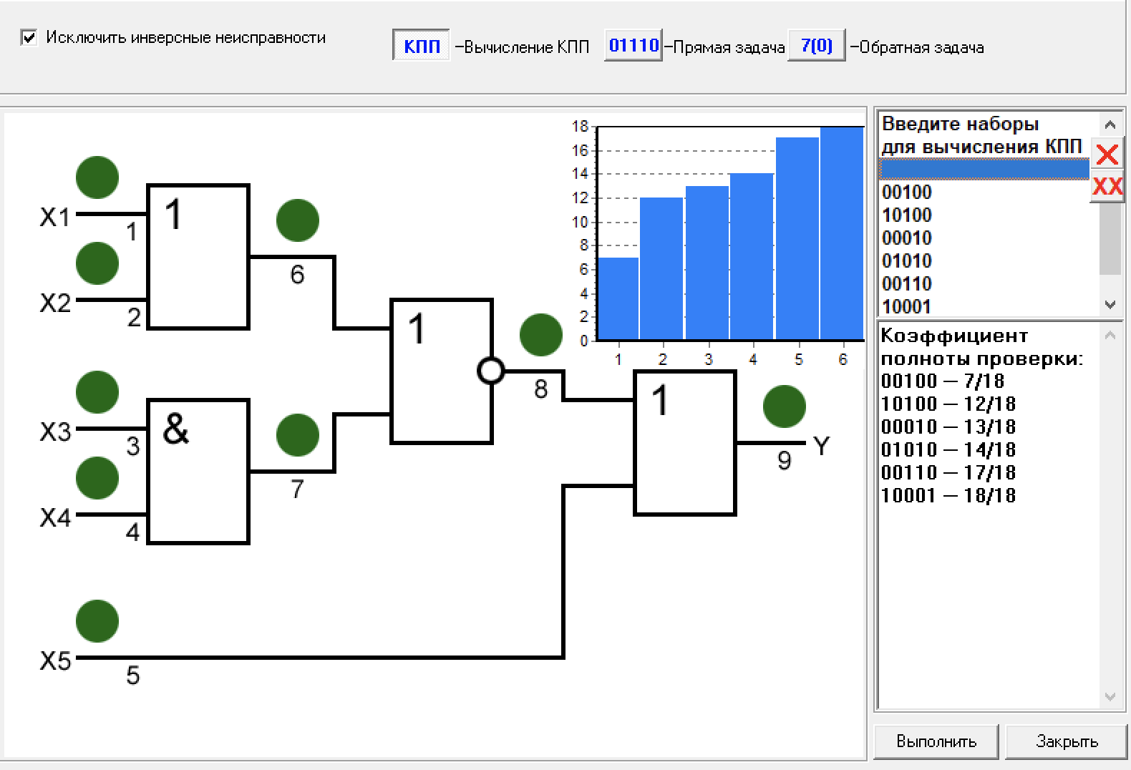

Рисунок 2.1 – График изменения коэффициента

полноты проверки в зависимости от числа тестовых наборов.

## 2.3 Метод активизации путей

Таблица 4 — Таблица наборов методом активации путей

|  |  |  |  |  |  |  |
| --- | --- | --- | --- | --- | --- | --- |
|  | **X1** | **X2** | **X3** | **X4** | **X5** | **Y** |
| **1/0** | **1** | 0 | 0 | 0 | 1 | **1** |
| **1/1** | **0** | 0 | 0 | 0 | 0 | **0** |
| **2/0** | 0 | **1** | 0 | 0 | 1 | **1** |
| **2/1** | 0 | **0** | 1 | 1 | 0 | **0** |
| **3/0** | 0 | 0 | **1** | 0 | 0 | **1** |
| **3/1** | 0 | 1 | **0** | 1 | 0 | **0** |
| **4/0** | 0 | 0 | 0 | **1** | 0 | **1** |
| **4/1** | 1 | 0 | 0 | **0** | 0 | **0** |
| **5/0** | 0 | 1 | 0 | 0 | **1** | **1** |
| **5/1** | 1 | 0 | 0 | 0 | **0** | **0** |

Можно сократить следующие наборы: 2/0 и 5/0, 4/1 и 5/1.

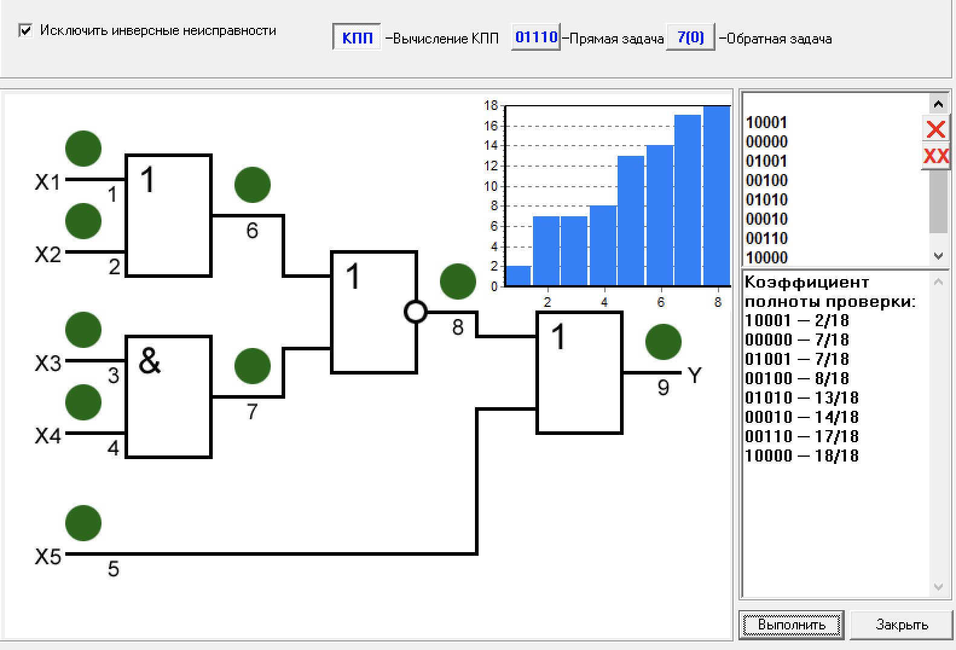

Рисунок 2.2 – График изменения коэффициента

полноты проверки в зависимости от числа тестовых наборов.

## 2.4 Неисправности, не выявляемые ни одним из наборов

Выявлены следующие неисправности: 3(0), 4(0), 5(0), 8(0), 3(1), 4(1).